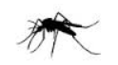
蚊にご注意！

蚊に刺されないように
気をつけましょう。

☆長袖・長ズボンなどを着用し、肌を露出しない。

☆素足でのサンダル履きは避ける。

☆必要に応じ虫よけ剤などを使用する。

☆ボウフラの住み家（水溜）を作らない。

○○○○○

